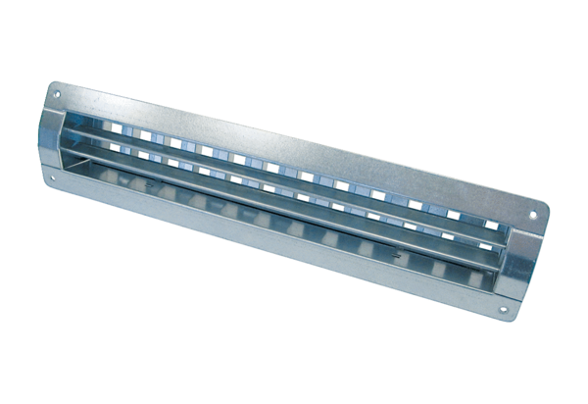Unutarnja rešetka LGR 62/6Jedinica za pakiranje: 1 komAsortiman: C
Broj artikla: 0151.0357Proizvođač: MAICO

